实验成绩
批阅教师
日 期


大数据与智能工程学院
实 验（实习）报 告

课程名称 数据结构
专业班级 计科2022
学 号 20222601017
学生姓名 郭思宇
指导教师 强振平

2024 年 6 月 22 日

实习时间 | 2024.6.20—2024.6.21 |  | 实习天数 |  | 3
实习地点 | D215，D216
实习班级 | 计算机科学与技术2022
实习人数 | 112 | 分组情况 |  | 1人1组
实习目的 | 1、巩固和应用课堂上所学的数据结构知识  2、提高解决实际问题的能力
实习要求 | 1、在完成实习内容题目的同时可以自选一些有意义并且和《数据结构》相关的综合性、设计性题目，经老师批准并定分值后作为实习题；  2、程序要求有详细的注释；  3、程序应主要由自己独立完成；  4、实习期间缺席一次扣十分，缺席三次则本门课计为0分；  5、实习完成后提交实验报告（包括每题的程序实现）。
实习内容 | - 马踏棋盘游戏开发；（25分）  - 迷宫问题求解；（25分）  - 内部排序算法比较；（25分）  - 查找算法比较。（25分）
课程实习安排 | （本栏须填写清楚实习的日期及该天实习的具体内容）  1、2024年06月20日（10学时：具体为8:00-12:00,13:00-18:00），完成实习内容1，2的程序；  2、2024年06月21日（10学时：具体为8:00-12:00,13:00-18:00），完成实习内容3，4的程序；  2、2024年06月22日（10学时：具体为8:00-12:00,13:00-18:00），撰写实习报告，找老师逐个检查实习内容；
实习总结

实习具体内容：

- 实习软硬件环境概要
主要硬件配置为Intel Core i5-13500hx @ 2.50 GHz，运行内存32GB；
在Windows 11 x64系统上运行由JetBrains公司开发的CLion IDE，版本2024.1.1；
使用C语言编程，随机种子均使用基于1970.1.1起的时间戳生成方法。
- 实习题目
- 马踏棋盘游戏开发
程序
#include <stdio.h>
#include <stdlib.h>
#include <stdbool.h>
#include <time.h>

#define N 8
#define MAX_STEPS (N * N)

// 8个方向
int HTry1[8] = {-2, -1, 1, 2, 2, 1, -1, -2};
int HTry2[8] = {1, 2, 2, 1, -1, -2, -2, -1};

// 栈结构，保存当前位置和方向
typedef struct {
int x;
int y;
int dir; // 方向
} StackNode;

int board[N][N];
StackNode stack[MAX_STEPS];
int top = -1;

void init_board() {
for (int i = 0; i < N; i++) {
for (int j = 0; j < N; j++) {
board[i][j] = -1; // 初始化棋盘，所有位置均未访问标记为-1
}
}
}

// 检查位置1在棋盘内？2未经过？
bool isValid(int x, int y) {
return (x >= 0 && x < N && y >= 0 && y < N && board[x][y] == -1);
}

// 当前位置入栈中并标记
void push_stack(int x, int y, int d) {
top++;
stack[top].x = x;
stack[top].y = y;
stack[top].dir = d;
board[x][y] = top + 1; // 用步数标记当前棋盘位置
}

// 弹出栈顶位置，并将其在棋盘上标记为未访问
void pop_stack() {
int x = stack[top].x;
int y = stack[top].y;
board[x][y] = -1;
top--;
}

// 输出当前棋盘状态
void print_board() {
for (int i = 0; i < N; i++) {
for (int j = 0; j < N; j++) {
if (board[i][j] == -1) {
printf(" X ");
} else {
printf("%2d ", board[i][j]);
}
}
printf("\n");
}
printf("\n");
}
int jsq =1;
//跑马
void Line(int start_x, int start_y) {
init_board(); // 初始化棋盘
push_stack(start_x, start_y, 0); // 将起始位置推入栈中

while (top > -1) { // 当栈非空时
if (top == MAX_STEPS - 1) { // 如果遍历完所有位置

printf("找到%d条马行走路线:\n",jsq++);
print_board(); // 输出当前棋盘状态

pop_stack(); // 弹出栈顶，寻找下一条路径
continue;
}

int move_x = stack[top].x; // 当前x坐标
int move_y = stack[top].y; // 当前y坐标
int d = stack[top].dir; // 当前方向
bool moved = false; // 标记是否有移动

// 尝试8个方向
while (d < 8) {
int new_x = move_x + HTry1[d];
int new_y = move_y + HTry2[d];
if (isValid(new_x, new_y)) {
stack[top].dir = d + 1; // 更新当前方向
push_stack(new_x, new_y, 0); // 将新位置推入栈中
moved = true;
break;
}
d++;
}

// 如果没有有效的移动方向，则回溯
if (!moved) {
pop_stack();
if (top >= 0) {
stack[top].dir++; // 更新回溯位置的方向
}
}
}
}

int main() {
srand(time(NULL)); // 设置随机种子
int start_x, start_y;
printf("请输入起始位置 x (0 ~ 7): ");
scanf("%d", &start_x);
printf("请输入起始位置 y (0 ~ 7): ");
scanf("%d", &start_y);

// 检查起始位置是否有效
if (start_x < 0 || start_x >= N || start_y < 0 || start_y >= N) {
printf("无效的起始位置\n");
return 1;
}

Line(start_x, start_y); // 执行
return 0;
}

其中一次运行结果如下：
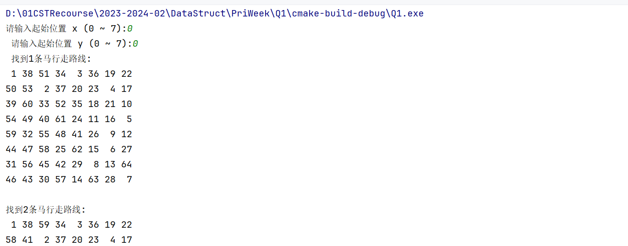
程序实现了从某一定义位置（起始位置），根据马走日规则走遍所有格子，其中使用：
1.结构体StackNode用来表示栈中的一个节点，表示当前位置坐标和行进方向。
2.结构体stack是一个数组，用来实现栈的数据结构，保存移动的每一步。
top是栈顶指针，初始值为-1，表示栈为空。

程序主要用Line()函数实现了从起始位置，尝试骑士的8个方向移动，最找寻到一个可遍历所有8*8格子的通路，使用栈保存移动过程中的每一步，根据栈的先进后出特性最后输出每个格子在第几步被走到。

- 迷宫问题求解
程序
#include <stdio.h>
#include <stdlib.h>
#define STACK_INIT_SIZE 100 // 初始栈大小
#define STACKINCREMENT 10 // 栈增量
// 定义迷宫中的位置结构
struct Position {
int x;
int y;
};
// 定义栈元素结构
struct SElement {
int ord; // 序号，表示步数
struct Position p; // 当前坐标
int di; // 当前方向
int d; // 记录方向的数字值
};
// 定义栈结构
struct MyStack {
struct SElement* base; // 栈底指针
struct SElement* top; // 栈顶指针
int stacksize; // 栈的当前大小
};
// 初始化栈
int InitStack(struct MyStack* s) {
s->base = (struct SElement*)malloc(STACK_INIT_SIZE * sizeof(struct SElement));
if (!s->base) return 0; // 分配失败
s->top = s->base;
s->stacksize = STACK_INIT_SIZE;
return 1; // 初始化成功
}
// 判断栈是否为空
int IsStackEmpty(struct MyStack* s) {
return s->top == s->base;
}
// 获取栈顶元素
int GetTop(struct MyStack* s, struct SElement* e) {
if (IsStackEmpty(s)) return 0; // 栈为空
*e = *(s->top - 1);
return 1;
}
// 获取栈长度
int StackLength(struct MyStack* s) {
return s->top - s->base;
}
// 向栈中压入元素
int Push(struct MyStack* s, struct SElement e) {
if (s->top - s->base >= s->stacksize) { // 栈满，进行扩展
s->base = (struct SElement*)realloc(s->base, (s->stacksize + STACKINCREMENT) * sizeof(struct SElement));
if (!s->base) return 0; // 分配失败
s->top = s->base + s->stacksize;
s->stacksize += STACKINCREMENT;
}
*(s->top++) = e;
return 1; // 压栈成功
}
// 从栈中弹出元素
int Pop(struct MyStack* s, struct SElement* e) {
if (IsStackEmpty(s)) return 0; // 栈为空
*e = *(--s->top);
return 1; // 弹栈成功
}
#define m 11 // 列数
#define n 10 // 行数
// 迷宫数组，1表示障碍，0表示通路
int miGong[m][n] = {
{1,1,1,1,1,1,1,1,1,1},
{1,0,0,1,0,0,0,1,0,1},
{1,0,0,1,0,0,0,1,0,1},
{1,0,0,0,0,1,1,0,1,1},
{1,0,1,1,1,0,0,1,0,1},
{1,0,0,0,1,0,0,0,0,1},
{1,0,1,0,0,0,1,0,1,1},
{1,0,1,1,1,1,0,0,1,1},
{1,1,1,0,0,0,1,0,1,1},
{1,1,1,0,0,0,0,0,0,1}
};
// 判断当前位置是否可以通过
int Pass(struct Position posi) {
return miGong[posi.x][posi.y] == 0;
}
// 获取下一个位置
struct Position NextPosition(struct Position now, int direction) {
struct Position next;
int x = now.x;
int y = now.y;
switch (direction) {
case 1: // 向右
next.x = x;
next.y = y + 1;
break;
case 2: // 向下
next.x = x + 1;
next.y = y;
break;
case 3: // 向左
next.x = x;
next.y = y - 1;
break;
case 4: // 向上
next.x = x - 1;
next.y = y;
break;
default:
break;
}
return next;
}
// 标记足迹
void foot(struct Position p, int step) {
miGong[p.x][p.y] = step;
}
// 标记已走过走不通的路
void MarkPrint(struct Position p) {
miGong[p.x][p.y] = 99;
}
// 显示迷宫
void Display_migong() {
for (int i = 0; i < m; i++) {
for (int j = 0; j < n; j++) {
if (miGong[i][j] < 0)
printf("%d ", miGong[i][j]);
else if (miGong[i][j] < 10)
printf("%d ", miGong[i][j]);
else
printf("%d ", miGong[i][j]);
}
printf("\n");
}
}
int main() {
struct MyStack path;
InitStack(&path); // 初始化栈
struct Position curp;
curp.x = 1;
curp.y = 1;
int curStep = 1;
printf("起点坐标：(%d, %d)\n", curp.x, curp.y);
do {
if (Pass(curp)) { // 判断当前位置是否可通过
foot(curp, curStep); // 标记足迹
struct SElement e;
e.di = 1; // 初始方向为向右
e.ord = curStep; // 当前步数
e.p.x = curp.x;
e.p.y = curp.y;
e.d = 1; // 记录方向
Push(&path, e); // 将当前位置压入栈
if (curp.x == m - 2 && curp.y == n - 2) break; // 到达终点
curp = NextPosition(curp, 1); // 移动到下一个位置
curStep++;
} else {
if (!IsStackEmpty(&path)) {
struct SElement e;
Pop(&path, &e); // 弹出当前位置
curStep--;
while (e.di == 4 && !IsStackEmpty(&path)) {
MarkPrint(e.p); // 标记已走过的路
Pop(&path, &e);
curStep--;
}
if (e.di < 4) {
curp = NextPosition(e.p, e.di + 1); // 改变方向
e.di++;
e.d = e.di; // 更新方向信息
curStep++;
Push(&path, e); // 将新位置压入栈
}
}
}
} while (!IsStackEmpty(&path));
printf("通路:\n");
// 使用数组存储路径，以便逆序输出
struct SElement* pathArray = (struct SElement*)malloc(StackLength(&path) * sizeof(struct SElement));
int index = 0;
while (!IsStackEmpty(&path)) {
Pop(&path, &pathArray[index]);
index++;
}
// 逆序输出路径
for (int i = index - 1; i >= 0; i--) {
printf("(%d, %d, %d) ", pathArray[i].p.x, pathArray[i].p.y, pathArray[i].d);
}
printf("\n最终迷宫图：\n");
Display_migong();
free(pathArray); // 释放动态分配的路径数组内存
return 0;
}

其中一次的运行结果如下：
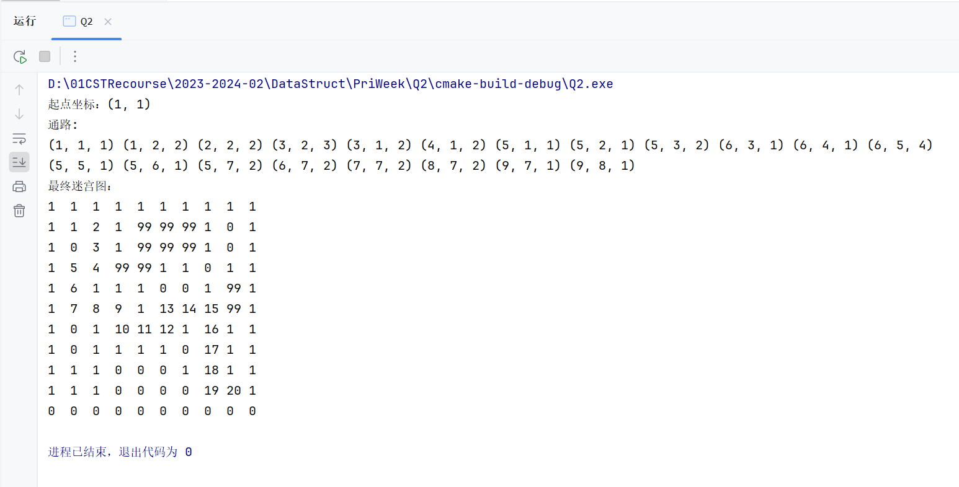

在给定迷宫周围加“围墙1”。除了起始位置外1表示障碍墙，0表示可走格。
对于迷宫中任一位置，均可约定有东、南、西、北（上下左右）四个方向可通。寻路过程中确认为死路的位置标记为“99”，其他数字指示步数是第几步。
通路（i,j,k）指示（当前位置x，当前位置y，下一位置1234），参数k对应位置如下表所示：
K值 | 下一个格子在本格的方向
1 | 右（东）
2 | 下（南）
3 | 左（西）
4 | 上（北）
程序使用：
1.结构体struct Position;指示一个格子的坐标位置；
2.结构体struct SElement {};记录栈中的元素：步数、当前坐标和方向；
3.结构体MyStack为栈，起到了记录路径和实现回溯的作用。
主函数中初始化栈和起始位置之后通过循环判断当前位置是否可通过，进行路径探索和回溯（回到上一可行点）。并调用栈记录路径，找到终点时按照栈的特性先进后出输出路径并产生最终迷宫状态。
*回溯：当程序发现当前路径无法继续前进时（即所有方向都已经尝试过且无法通行），它会从栈中弹出最近的一个位置，尝试其他未走过的方向。

3、内部排序算法比较
程序_对测试用例为正序数组
#include <stdio.h>
#include <stdlib.h>
#include <time.h>

#define MAXSIZE 100 // 定义数组最大长度
#define BLOCK_SIZE 10 // 定义分块查找的块大小

// 生成随机数组
void randomArray(int arr[], int size) {
for (int i = 0; i < size; i++) {
arr[i] = rand() % 100; // 生成0-99的随机数
}
}

// 顺序查找
int Findshunxu(int arr[], int size, int key, int* bijiaoci) {
for (int i = 0; i < size; i++) {
(*bijiaoci)++; // 比较次数增加
if (arr[i] == key) {
return i; // 找到关键字返回索引
}
}
return -1; // 没有找到返回-1
}

// 折半查找
int Findzheban(int arr[], int size, int key, int* bijiaoci) {
int low = 0, high = size - 1;
while (low <= high) {
int mid = (low + high) / 2;
(*bijiaoci)++;
if (arr[mid] == key) {
return mid;
} else if (arr[mid] < key) {
low = mid + 1;
} else {
high = mid - 1;
}
}
return -1;
}

// 分块查找
int Findfenkuai(int arr[], int size, int key, int* bijiaoci) {
int block_index = -1;
for (int i = 0; i < size; i += BLOCK_SIZE) {
(*bijiaoci)++;
if (arr[i] >= key) {
block_index = i;
break;
}
}
if (block_index == -1) {
block_index = size - 1;
}
for (int i = block_index - BLOCK_SIZE; i <= block_index && i < size; i++) {
(*bijiaoci)++;
if (arr[i] == key) {
return i;
}
}
return -1;
}

// 插值查找
int Findchazhi(int arr[], int size, int key, int* bijiaoci) {
int low = 0, high = size - 1;
while (low <= high && key >= arr[low] && key <= arr[high]) {
int pos = low + ((double)(key - arr[low]) / (arr[high] - arr[low]) * (high - low));
(*bijiaoci)++;
if (arr[pos] == key) {
return pos;
} else if (arr[pos] < key) {
low = pos + 1;
} else {
high = pos - 1;
}
}
return -1;
}

// 斐波那契查找
int Findfeibonaqie(int arr[], int size, int key, int* bijiaoci) {
int fbnq1 = 0; // (m-2) 的斐波那契数
int fbnq2 = 1; // (m-1) 的斐波那契数
int fbnq = fbnq1 + fbnq2; // m 的斐波那契数

while (fbnq < size) {
fbnq1 = fbnq2;
fbnq2 = fbnq;
fbnq = fbnq1 + fbnq2;
}

int offset = -1;

while (fbnq > 1) {
int i = (offset + fbnq1 < size - 1) ? offset + fbnq1 : size - 1;
(*bijiaoci)++;
if (arr[i] < key) {
fbnq = fbnq2;
fbnq2 = fbnq1;
fbnq1 = fbnq - fbnq2;
offset = i;
} else if (arr[i] > key) {
fbnq = fbnq1;
fbnq2 = fbnq2 - fbnq1;
fbnq1 = fbnq - fbnq2;
} else {
return i;
}
}

if (fbnq2 && arr[offset + 1] == key) {
(*bijiaoci)++;
return offset + 1;
}

return -1;
}

// 二叉树查找
struct TreeNode {
int key;
int index;
struct TreeNode* left;
struct TreeNode* right;
};
struct TreeNode* create_jiedian(int key, int index) {
struct TreeNode* newNode = (struct TreeNode*)malloc(sizeof(struct TreeNode));
newNode->key = key;
newNode->index = index;
newNode->left = newNode->right = NULL;
return newNode;
}

void charu_jiedian(struct TreeNode** root, int key, int index) {
if (*root == NULL) {
*root = create_jiedian(key, index);
return;
}
if (key < (*root)->key) {
charu_jiedian(&(*root)->left, key, index);
} else {
charu_jiedian(&(*root)->right, key, index);
}
}

// 二叉树查找
int Finderchashu(struct TreeNode* root, int key, int* bijiaoci) {
if (root == NULL) {
return -1;
}
(*bijiaoci)++;
if (root->key == key) {
return root->index;
}
if (key < root->key) {
return Finderchashu(root->left, key, bijiaoci);
} else {
return Finderchashu(root->right, key, bijiaoci);
}
}

// 释放二叉树节点
void free_tree(struct TreeNode* root) {
if (root == NULL) {
return;
}
free_tree(root->left);
free_tree(root->right);
free(root);
}

// 冒泡排序，用于对数组进行排序
void sort_array(int arr[], int size) {
for (int i = 0; i < size - 1; i++) {
for (int j = 0; j < size - 1 - i; j++) {
if (arr[j] > arr[j + 1]) {
int temp = arr[j];
arr[j] = arr[j + 1];
arr[j + 1] = temp;
}
}
}
}

int main() {
srand((int)time(NULL)); // 设置随机数种子

int testTime; //测试次数
printf("想测试多少次？: ");
scanf("%d", &testTime);

int testArray[testTime][MAXSIZE];// 测试数组
int keys[testTime];//关键字
for (int i = 0; i < testTime; i++) {
randomArray(testArray[i], MAXSIZE); // 生成随机数组
sort_array(testArray[i], MAXSIZE); // 对数组进行排序
keys[i] = rand() % 100; // 生成随机关键字

}

for (int i = 0; i < testTime; i++) {
int bijiaocishu = 0;
int key = keys[i];
int* data = testArray[i];

printf("第%d次测试, 关键字: %d\n", i + 1, key);
printf("本次测试数组\n");
for (int j = 0; j < MAXSIZE; j++) {
printf("%d\t", testArray[i][j]);
}

// 顺序查找
bijiaocishu = 0;
int result = Findshunxu(data, MAXSIZE, key, &bijiaocishu);
if (result != -1) {
printf("\n顺序查找找到，位置: %d, 比较次数: %d\n", result, bijiaocishu);
} else {
printf("\n顺序查找未找到，比较次数: %d\n", bijiaocishu);
}

// 折半查找
bijiaocishu = 0;
result = Findzheban(data, MAXSIZE, key, &bijiaocishu);
if (result != -1) {
printf("折半查找找到，位置: %d, 比较次数: %d\n", result, bijiaocishu);
} else {
printf("折半查找未找到，比较次数: %d\n", bijiaocishu);
}

// 分块查找
bijiaocishu = 0;
result = Findfenkuai(data, MAXSIZE, key, &bijiaocishu);
if (result != -1) {
printf("分块查找找到，位置: %d, 比较次数: %d\n", result, bijiaocishu);
} else {
printf("分块查找未找到，比较次数: %d\n", bijiaocishu);
}

// 插值查找
bijiaocishu = 0;
result = Findchazhi(data, MAXSIZE, key, &bijiaocishu);
if (result != -1) {
printf("插值查找找到，位置: %d, 比较次数: %d\n", result, bijiaocishu);
} else {
printf("插值查找未找到，比较次数: %d\n", bijiaocishu);
}

// 斐波那契查找
bijiaocishu = 0;
result = Findfeibonaqie(data, MAXSIZE, key, &bijiaocishu);
if (result != -1) {
printf("斐波那契找到，位置: %d, 比较次数: %d\n", result, bijiaocishu);
} else {
printf("斐波那契未找到，比较次数: %d\n", bijiaocishu);
}

// 二叉树查找
struct TreeNode* root = NULL;
for (int j = 0; j < MAXSIZE; j++) {
charu_jiedian(&root, data[j], j); // 构建二叉树并保存索引
}
bijiaocishu = 0;
result = Finderchashu(root, key, &bijiaocishu);
if (result != -1) {
printf("二叉树查找到，位置: %d, 比较次数: %d\n", result, bijiaocishu);
} else {
printf("二叉树查未找到，比较次数: %d\n", bijiaocishu);
}
free_tree(root); // 释放二叉树

printf("\n");
}

return 0;
}

程序_对测试用例为逆序数组
#include <stdio.h>
#include <stdlib.h>
#include <time.h>

#define MAXSIZE 100 // 定义数组最大长度
#define BLOCK_SIZE 10 // 定义分块查找的块大小

// 生成逆序数组
void randomArray(int arr[], int size) {
for (int i = 0; i < size; i++) {
arr[i] = rand() % 100; // 生成0-99的随机数
}
}

// 顺序查找
int Findshunxu(int arr[], int size, int key, int* bijiaoci) {
for (int i = 0; i < size; i++) {
(*bijiaoci)++; // 比较次数增加
if (arr[i] == key) {
return i; // 找到关键字返回索引
}
}
return -1; // 没有找到返回-1
}

// 折半查找
int Findzheban(int arr[], int size, int key, int* bijiaoci) {
int low = 0, high = size - 1;
while (low <= high) {
int mid = (low + high) / 2;
(*bijiaoci)++;
if (arr[mid] == key) {
return mid;
} else if (arr[mid] > key) {
low = mid + 1;
} else {
high = mid - 1;
}
}
return -1;
}

// 分块查找
int Findfenkuai(int arr[], int size, int key, int* bijiaoci) {
int block_index = -1;
for (int i = 0; i < size; i += BLOCK_SIZE) {
(*bijiaoci)++;
if (arr[i] <= key) {
block_index = i;
break;
}
}
if (block_index == -1) {
block_index = size - 1;
}
for (int i = block_index - BLOCK_SIZE; i <= block_index && i < size; i++) {
(*bijiaoci)++;
if (arr[i] == key) {
return i;
}
}
return -1;
}

// 插值查找
// 插值查找
int Findchazhi(int arr[], int size, int key, int* bijiaoci) {
int low = 0, high = size - 1;
while (low <= high && key <= arr[low] && key >= arr[high]) {
int pos = low + ((double)(key - arr[low]) / (arr[high] - arr[low]) * (high - low));
(*bijiaoci)++;
if (arr[pos] == key) {
return pos;
} else if (arr[pos] > key) {
low = pos + 1;
} else {
high = pos - 1;
}
}
return -1;
}

// 斐波那契查找
int Findfeibonaqie(int arr[], int size, int key, int* bijiaoci) {
int fbnq1 = 0; // (m-2) 的斐波那契数
int fbnq2 = 1; // (m-1) 的斐波那契数
int fbnq = fbnq1 + fbnq2; // m 的斐波那契数

while (fbnq < size) {
fbnq1 = fbnq2;
fbnq2 = fbnq;
fbnq = fbnq1 + fbnq2;
}

int offset = -1;

while (fbnq > 1) {
int i = (offset + fbnq1 < size - 1) ? offset + fbnq1 : size - 1;
(*bijiaoci)++;
if (arr[i] > key) {
fbnq = fbnq2;
fbnq2 = fbnq1;
fbnq1 = fbnq - fbnq2;
offset = i;
} else if (arr[i] < key) {
fbnq = fbnq1;
fbnq2 = fbnq2 - fbnq1;
fbnq1 = fbnq - fbnq2;
} else {
return i;
}
}

if (fbnq2 && arr[offset + 1] == key) {
(*bijiaoci)++;
return offset + 1;
}

return -1;
}

// 二叉树查找
struct TreeNode {
int key;
int index;
struct TreeNode* left;
struct TreeNode* right;
};
struct TreeNode* create_jiedian(int key, int index) {
struct TreeNode* newNode = (struct TreeNode*)malloc(sizeof(struct TreeNode));
newNode->key = key;
newNode->index = index;
newNode->left = newNode->right = NULL;
return newNode;
}

void charu_jiedian(struct TreeNode** root, int key, int index) {
if (*root == NULL) {
*root = create_jiedian(key, index);
return;
}
if (key < (*root)->key) {
charu_jiedian(&(*root)->left, key, index);
} else {
charu_jiedian(&(*root)->right, key, index);
}
}

// 二叉树查找
int Finderchashu(struct TreeNode* root, int key, int* bijiaoci) {
if (root == NULL) {
return -1;
}
(*bijiaoci)++;
if (root->key == key) {
return root->index;
}
if (key < root->key) {
return Finderchashu(root->left, key, bijiaoci);
} else {
return Finderchashu(root->right, key, bijiaoci);
}
}

// 释放二叉树节点
void free_tree(struct TreeNode* root) {
if (root == NULL) {
return;
}
free_tree(root->left);
free_tree(root->right);
free(root);
}

// 冒泡排序降序，用于对数组进行排序
void sort_array(int arr[], int size) {
for (int i = 0; i < size - 1; i++) {
for (int j = 0; j < size - 1 - i; j++) {
if (arr[j] < arr[j + 1]) {
int temp = arr[j];
arr[j] = arr[j + 1];
arr[j + 1] = temp;
}
}
}
}

int main() {
srand((int)time(NULL)); // 设置随机数种子

int testTime; //测试次数
printf("想测试多少次？: ");
scanf("%d", &testTime);

int testArray[testTime][MAXSIZE];// 测试数组
int keys[testTime];//关键字
for (int i = 0; i < testTime; i++) {
randomArray(testArray[i], MAXSIZE); // 生成随机数组
sort_array(testArray[i], MAXSIZE); // 对数组进行逆排序
keys[i] = rand() % 100; // 生成随机关键字
}

for (int i = 0; i < testTime; i++) {
int bijiaocishu = 0;
int key = keys[i];
int* data = testArray[i];

printf("第%d次测试, 关键字: %d\n", i + 1, key);
printf("本次测试数组\n");
for (int j = 0; j < MAXSIZE; j++) {
printf("%d\t", testArray[i][j]);
}

// 顺序查找
bijiaocishu = 0;
int result = Findshunxu(data, MAXSIZE, key, &bijiaocishu);
if (result != -1) {
printf("\n顺序查找找到，位置: %d, 比较次数: %d\n", result, bijiaocishu);
} else {
printf("\n顺序查找未找到，比较次数: %d\n", bijiaocishu);
}

// 折半查找
bijiaocishu = 0;
result = Findzheban(data, MAXSIZE, key, &bijiaocishu);
if (result != -1) {
printf("折半查找找到，位置: %d, 比较次数: %d\n", result, bijiaocishu);
} else {
printf("折半查找未找到，比较次数: %d\n", bijiaocishu);
}

// 分块查找
bijiaocishu = 0;
result = Findfenkuai(data, MAXSIZE, key, &bijiaocishu);
if (result != -1) {
printf("分块查找找到，位置: %d, 比较次数: %d\n", result, bijiaocishu);
} else {
printf("分块查找未找到，比较次数: %d\n", bijiaocishu);
}

// 插值查找
bijiaocishu = 0;
result = Findchazhi(data, MAXSIZE, key, &bijiaocishu);
if (result != -1) {
printf("插值查找找到，位置: %d, 比较次数: %d\n", result, bijiaocishu);
} else {
printf("插值查找未找到，比较次数: %d\n", bijiaocishu);
}

// 斐波那契查找
bijiaocishu = 0;
result = Findfeibonaqie(data, MAXSIZE, key, &bijiaocishu);
if (result != -1) {
printf("斐波那契找到，位置: %d, 比较次数: %d\n", result, bijiaocishu);
} else {
printf("斐波那契未找到，比较次数: %d\n", bijiaocishu);
}

// 二叉树查找
struct TreeNode* root = NULL;
for (int j = 0; j < MAXSIZE; j++) {
charu_jiedian(&root, data[j], j); // 构建二叉树并保存索引
}
bijiaocishu = 0;
result = Finderchashu(root, key, &bijiaocishu);
if (result != -1) {
printf("二叉树查找到，位置: %d, 比较次数: %d\n", result, bijiaocishu);
} else {
printf("二叉树查未找到，比较次数: %d\n", bijiaocishu);
}
free_tree(root); // 释放二叉树

printf("\n");
}

return 0;
}
对于在正序数组和逆序数组中查找关键字，各种方法思路是一样的，顺序查找和二叉树查找法甚至可使用同一套代码，其他方法也仅需要翻转查找时对key关键字的比较条件。

程序（正序）指定执行5次可能的结果如下：
次数 | 数据量 | 关键字 | 方法 | 结果 | 比较次数
1 | 100 | 88 | 顺序查找 | 找到位置89 | 90
1 | 100 | 88 | 折半查找 | 找到位置89 | 7
1 | 100 | 88 | 分块查找 | 找到位置89 | 20
1 | 100 | 88 | 普通插值查找 | 找到位置89 | 2
1 | 100 | 88 | 斐波那契查找 | 找到位置89 | 6
1 | 100 | 88 | 二叉树查找 | 找到位置89 | 90
2 | 100 | 1 | 顺序查找 | 找到位置1 | 2
2 | 100 | 1 | 折半查找 | 找到位置1 | 7
2 | 100 | 1 | 分块查找 | 找到位置1 | 4
2 | 100 | 1 | 普通插值查找 | 找到位置1 | 1
2 | 100 | 1 | 斐波那契查找 | 找到位置1 | 6
2 | 100 | 1 | 二叉树查找 | 找到位置1 | 2
3 | 100 | 87 | 顺序查找 | 未找到 | 100
3 | 100 | 87 | 折半查找 | 未找到 | 7
3 | 100 | 87 | 分块查找 | 未找到 | 21
3 | 100 | 87 | 普通插值查找 | 未找到 | 3
3 | 100 | 87 | 斐波那契查找 | 未找到 | 7
3 | 100 | 87 | 二叉树查找 | 未找到 | 91
4 | 100 | 76 | 顺序查找 | 找到位置78 | 79
4 | 100 | 76 | 折半查找 | 找到位置78 | 6
4 | 100 | 76 | 分块查找 | 找到位置78 | 18
4 | 100 | 76 | 普通插值查找 | 找到位置78 | 3
4 | 100 | 76 | 斐波那契查找 | 找到位置78 | 7
4 | 100 | 76 | 二叉树查找 | 找到位置78 | 79
5 | 100 | 46 | 顺序查找 | 未找到 | 100
5 | 100 | 46 | 折半查找 | 未找到 | 7
5 | 100 | 46 | 分块查找 | 未找到 | 17
5 | 100 | 46 | 普通插值查找 | 未找到 | 2
5 | 100 | 46 | 斐波那契查找 | 未找到 | 8
5 | 100 | 46 | 二叉树查找 | 未找到 | 49

实验号 | 顺序查找 | 折半查找 | 分块查找 | 插值查找 | 斐波那契查找 | 二叉树查找
正序1 | 90 | 7 | 20 | 2 | 6 | 90
正序2 | 2 | 7 | 4 | 1 | 6 | 2
正序3 | 100 | 7 | 21 | 3 | 7 | 91
正序4 | 79 | 6 | 18 | 3 | 7 | 79
正序5 | 100 | 7 | 17 | 2 | 8 | 49
平均 | 74.2 | 6.8 | 16 | 2.2 | 6.8 | 62.2
标准差 | 36.92 | 0.40 | 6.16 | 0.75 | 0.75 | 33.71

程序（逆序）指定执行5次可能的结果如下：
次数 | 数据量 | 关键字 | 方法 | 结果 | 比较次数
1 | 100 | 19 | 顺序查找 | 未找到 | 100
1 | 100 | 19 | 折半查找 | 未找到 | 7
1 | 100 | 19 | 分块查找 | 未找到 | 21
1 | 100 | 19 | 普通插值查找 | 未找到 | 2
1 | 100 | 19 | 斐波那契查找 | 未找到 | 8
1 | 100 | 19 | 二叉树查找 | 未找到 | 54
2 | 100 | 57 | 顺序查找 | 找到位置39 | 40
2 | 100 | 57 | 折半查找 | 找到位置39 | 5
2 | 100 | 57 | 分块查找 | 找到位置39 | 15
2 | 100 | 57 | 普通插值查找 | 找到位置39 | 4
2 | 100 | 57 | 斐波那契查找 | 找到位置39 | 7
2 | 100 | 57 | 二叉树查找 | 找到位置39 | 29
3 | 100 | 51 | 顺序查找 | 找到位置49 | 50
3 | 100 | 51 | 折半查找 | 找到位置49 | 1
3 | 100 | 51 | 分块查找 | 找到位置49 | 16
3 | 100 | 51 | 普通插值查找 | 找到位置49 | 2
3 | 100 | 51 | 斐波那契查找 | 找到位置49 | 6
3 | 100 | 51 | 二叉树查找 | 找到位置49 | 33
4 | 100 | 26 | 顺序查找 | 找到位置26 | 75
4 | 100 | 26 | 折半查找 | 找到位置26 | 2
4 | 100 | 26 | 分块查找 | 找到位置26 | 14
4 | 100 | 26 | 普通插值查找 | 找到位置26 | 2
4 | 100 | 26 | 斐波那契查找 | 找到位置26 | 8
4 | 100 | 26 | 二叉树查找 | 找到位置26 | 44
5 | 100 | 35 | 顺序查找 | 找到位置68 | 69
5 | 100 | 35 | 折半查找 | 找到位置68 | 6
5 | 100 | 35 | 分块查找 | 找到位置68 | 17
5 | 100 | 35 | 普通插值查找 | 找到位置68 | 3
5 | 100 | 35 | 斐波那契查找 | 找到位置68 | 6
5 | 100 | 35 | 二叉树查找 | 找到位置68 | 46

实验号 | 顺序查找 | 折半查找 | 分块查找 | 普通插值查找 | 斐波那契查找 | 二叉树查找
逆序1 | 100 | 7 | 21 | 2 | 8 | 54
逆序2 | 40 | 5 | 15 | 4 | 7 | 29
逆序3 | 50 | 1 | 16 | 2 | 6 | 33
逆序4 | 75 | 2 | 14 | 2 | 8 | 44
逆序5 | 69 | 6 | 17 | 3 | 6 | 16
平均 | 66.8 | 4.2 | 16.6 | 2.6 | 7 | 35.2
标准差 | 20.86 | 2.32 | 2.42 | 0.80 | 0.89 | 12.98

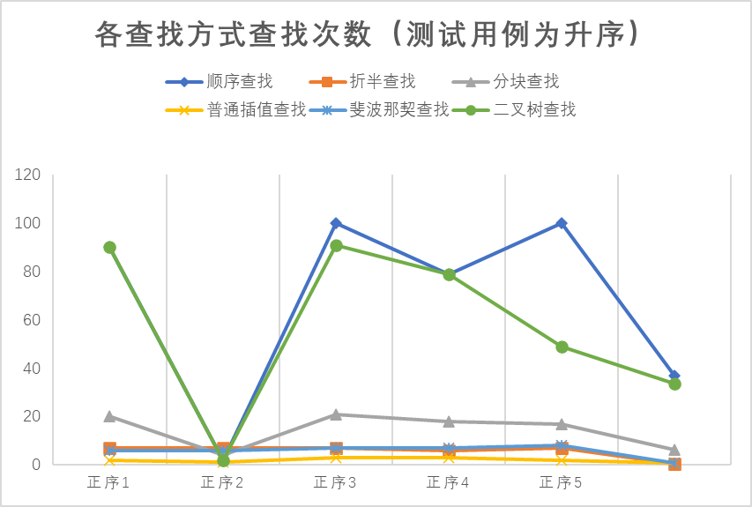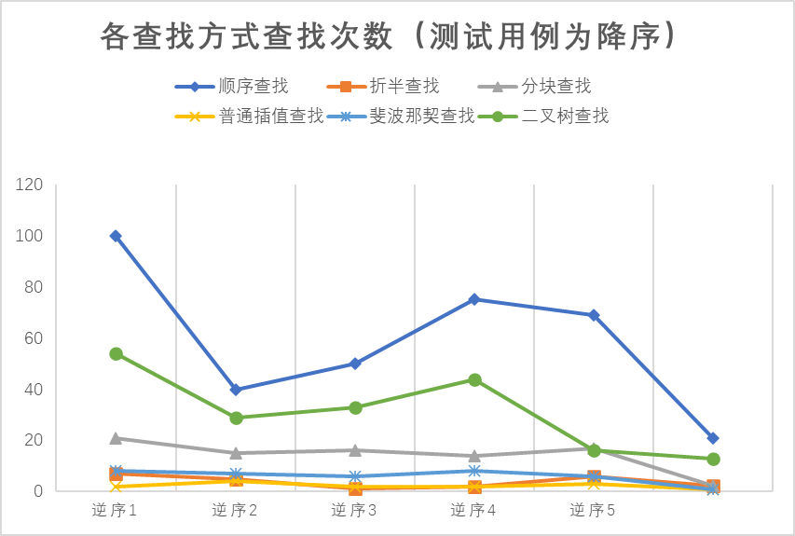
波动解释：
- 顺序查找需要逐个比较每个元素直到找到目标或确定不存在，比较次数最高但不受排序影响；
- 折半查找通常具有较低的比较次数，但仅用于已排序的数据集。
- 分块查找和插值查找的比较次数介于顺序查找和折半查找之间，取决于数据分布和关键字位置。
- 斐波那契查找和二叉树查找在排序下，比较次数较低。
- 综合比较平均值和标准差，对于经过排序的数据而言，折半查找和插值查找是性能稳定、效率较高的算法。分块查找虽然稳定性较好，但在平均效率上略低于折半查找和插值查找。顺序查找和二叉树查找在效率和稳定性上都表现相对较差。
- 排序算法
程序
#include <stdio.h>
#include <stdlib.h>
#include <time.h>

#define ARRAY_SIZE 100
//10000个数随机取100个参与
// 记录比较次数和移动次数
typedef struct {
int bijiao;
int yidong;
} Metrics;

// 正序数组
void zhengxuArray(int *array, int size) {
int d = rand() % 10000 ;
for (int i = 0; i < size; i++) {
array[i] = d+i;
}
}

// 逆序数组
void NixuArray(int *array, int size) {
int c = rand() % 10000;
for (int i = 0; i < size; i++) {
array[i] = c-i;
}
}
// 乱序随机
void RondomArray(int *array, int size) {

for (int i = 0; i < size; i++) {
array[i] = rand() % 10000;
}
}

void printArray(int *array, int size) {
for (int i = 0; i < size; i++) {
printf("%d ", array[i]);
}
printf("\n");
}

// 冒泡
void SortMaopao(int *array, int size, Metrics *metrics) {
metrics->bijiao = 0;
metrics->yidong = 0;
for (int i = 0; i < size - 1; i++) {
for (int j = 0; j < size - 1 - i; j++) {
metrics->bijiao++;
if (array[j] > array[j + 1]) {
int temp = array[j];
array[j] = array[j + 1];
array[j + 1] = temp;
metrics->yidong += 3; //每进行一次交换，移动次数加三
}
}
}
}

// 直接插入
void SortZhijiecharu(int *array, int size, Metrics *metrics) {
metrics->bijiao = 0;
metrics->yidong = 0;
for (int i = 1; i < size; i++) {
int key = array[i];
int j = i - 1;
metrics->yidong++;
while (j >= 0 && array[j] > key) {
metrics->bijiao++;
array[j + 1] = array[j];
metrics->yidong++;
j--;
}
if (j >= 0) {
metrics->bijiao++;
}
array[j + 1] = key;
metrics->yidong++;
}
}

// 简单选择
void SortJiandanxuanze(int *array, int size, Metrics *metrics) {
metrics->bijiao = 0;
metrics->yidong = 0;
for (int i = 0; i < size - 1; i++) {
int minIndex = i;
for (int j = i + 1; j < size; j++) {
metrics->bijiao++;
if (array[j] < array[minIndex]) {
minIndex = j;
}
}
if (minIndex != i) {
int temp = array[i];
array[i] = array[minIndex];
array[minIndex] = temp;
metrics->yidong += 3; // 交换1=移动
}
}
}

// 快速排序自行辅助
void SortKuaisuTemp(int *array, int low, int high, Metrics *metrics) {
if (low < high) {
int pivot = array[high];
int i = low - 1;
for (int j = low; j < high; j++) {
metrics->bijiao++;
if (array[j] < pivot) {
i++;
int temp = array[i];
array[i] = array[j];
array[j] = temp;
metrics->yidong += 3; // 每次交换算作三次移动
}
}
int temp = array[i + 1];
array[i + 1] = array[high];
array[high] = temp;
metrics->yidong += 3; // 交换算作三次移动

int pi = i + 1;
SortKuaisuTemp(array, low, pi - 1, metrics);
SortKuaisuTemp(array, pi + 1, high, metrics);
}
}

// 快速
void SortKuaisu(int *array, int size, Metrics *metrics) {
metrics->bijiao = 0;
metrics->yidong = 0;
SortKuaisuTemp(array, 0, size - 1, metrics);
}

// 希尔
void SortXier(int *array, int size, Metrics *metrics) {
metrics->bijiao = 0;
metrics->yidong = 0;
for (int gap = size / 2; gap > 0; gap /= 2) {
for (int i = gap; i < size; i++) {
int temp = array[i];
int j;
metrics->yidong++;
for (j = i; j >= gap && array[j - gap] > temp; j -= gap) {
metrics->bijiao++;
array[j] = array[j - gap];
metrics->yidong++;
}
if (j >= gap) {
metrics->bijiao++;
}
array[j] = temp;
metrics->yidong++;
}
}
}

// 生成最小堆数组
void zuixiaodui(int *array, int size, int i, Metrics *metrics) {
int largest = i;
int left = 2 * i + 1;
int right = 2 * i + 2;

if (left < size) {
metrics->bijiao++;
if (array[left] > array[largest]) {
largest = left;
}
}

if (right < size) {
metrics->bijiao++;
if (array[right] > array[largest]) {
largest = right;
}
}

if (largest != i) {
int temp = array[i];
array[i] = array[largest];
array[largest] = temp;
metrics->yidong += 3;
zuixiaodui(array, size, largest, metrics);
}
}

// 堆排序
void SortDui(int *array, int size, Metrics *metrics) {
metrics->bijiao = 0;
metrics->yidong = 0;
for (int i = size / 2 - 1; i >= 0; i--) {
zuixiaodui(array, size, i, metrics);
}

for (int i = size - 1; i >= 0; i--) {
int temp = array[0];
array[0] = array[i];
array[i] = temp;
metrics->yidong += 3;
zuixiaodui(array, i, 0, metrics);
}
}

//正序
void testzheng()
{
int array[ARRAY_SIZE];
int tempArray[ARRAY_SIZE];
Metrics metrics;
void (*sorts[])(int*, int, Metrics*) = {
SortMaopao,
SortZhijiecharu,
SortJiandanxuanze,
SortKuaisu,
SortXier,
SortDui
};
char *sortNames[] = {
"冒泡排序",
"直接插入排序",
"简单选择排序",
"快速排序",
"希尔排序",
"堆排序"
};
for (int zx = 0; zx < 5; zx++)
{
zhengxuArray(array, ARRAY_SIZE);
printf("第%d正序测试，测试序列为",zx+1);
printArray(array, ARRAY_SIZE);
for (int i = 0; i < 6; i++) {
for (int j = 0; j < ARRAY_SIZE; j++) {
tempArray[j] = array[j];
}
// 调用排序函数记录
sorts[i](tempArray, ARRAY_SIZE, &metrics);
printf("%s: 比较次数 = %d, 移动次数 = %d\n", sortNames[i], metrics.bijiao, metrics.yidong);
}
printf("\n");
}
}

void testNi() {
int array[ARRAY_SIZE];
int tempArray[ARRAY_SIZE];
Metrics metrics;
void (*sorts[])(int*, int, Metrics*) = {
SortMaopao,
SortZhijiecharu,
SortJiandanxuanze,
SortKuaisu,
SortXier,
SortDui
};
char *sortNames[] = {
"冒泡排序",
"直接插入排序",
"简单选择排序",
"快速排序",
"希尔排序",
"堆排序"
};
for (int nx = 0; nx < 5; nx++)
{
NixuArray(array, ARRAY_SIZE);
printf("第%d逆序测试，测试序列为",nx+1);
printArray(array, ARRAY_SIZE);
for (int i = 0; i < 6; i++) {
for (int j = 0; j < ARRAY_SIZE; j++) {
tempArray[j] = array[j];
}
sorts[i](tempArray, ARRAY_SIZE, &metrics);
printf("%s: 比较次数 = %d, 移动次数 = %d\n", sortNames[i], metrics.bijiao, metrics.yidong);
}
printf("\n");
}
}

void testluan() {
int array[ARRAY_SIZE];
int tempArray[ARRAY_SIZE];
Metrics metrics;

// 存储各排序
void (*sorts[])(int*, int, Metrics*) = {
SortMaopao,
SortZhijiecharu,
SortJiandanxuanze,
SortKuaisu,
SortXier,
SortDui
};
char *sortNames[] = {
"冒泡排序",
"直接插入排序",
"简单选择排序",
"快速排序",
"希尔排序",
"堆排序"
};
for (int lx = 0; lx < 5; lx++) {
RondomArray(array, ARRAY_SIZE); // 生成随机数组
printf("第%d乱序测试，测试序列为\n", lx+1);
printArray(array, ARRAY_SIZE);
for (int i = 0; i < 6; i++) {
for (int j = 0; j < ARRAY_SIZE; j++) {
tempArray[j] = array[j];
}

sorts[i](tempArray, ARRAY_SIZE, &metrics);
printf("%s: 比较次数 = %d, 移动次数 = %d\n", sortNames[i], metrics.bijiao, metrics.yidong);
}
printf("\n");
}
}

int main() {
srand((unsigned)time(NULL)); // 设置随机数种子
testluan();
testzheng();
testNi();
return 0;
}
对于有序（经过升序或降序）的测试用例而言，如果数据已经是完全有序的，各种排序方式的比较次数和移动次数波动不大且稳定。
程序内对乱序（使用random未经排序的数组），结果如下（规模100）：
比较次数 | 冒泡排序 | 直接插入排序 | 简单选择排序 | 快速排序 | 希尔排序 | 堆排序
乱序1 | 4950 | 2581 | 4950 | 715 | 800 | 1030
乱序2 | 4950 | 2559 | 4950 | 747 | 859 | 1013
乱序3 | 4950 | 2647 | 4950 | 610 | 797 | 1044
乱序4 | 4950 | 2514 | 4950 | 749 | 911 | 1024
乱序5 | 4950 | 2487 | 4950 | 618 | 915 | 1030
平均 | 4950 | 2557.6 | 4950 | 687.8 | 856.4 | 1028.2
标准差 | 0.00 | 55.55 | 0.00 | 61.51 | 51.25 | 10.05

移动次数 | 冒泡排序 | 直接插入排序 | 简单选择排序 | 快速排序 | 希尔排序 | 堆排序
乱序1 | 7452 | 2682 | 285 | 1110 | 1356 | 1770
乱序2 | 7398 | 2664 | 291 | 1365 | 1413 | 1731
乱序3 | 7650 | 2748 | 285 | 1122 | 1347 | 1785
乱序4 | 7251 | 2615 | 279 | 1419 | 1461 | 1746
乱序5 | 7170 | 2588 | 288 | 1068 | 1468 | 1767
平均 | 7384.2 | 2659.4 | 285.6 | 1216.8 | 1409 | 1759.8
标准差 | 166.77 | 55.59 | 3.98 | 145.18 | 50.70 | 19.03

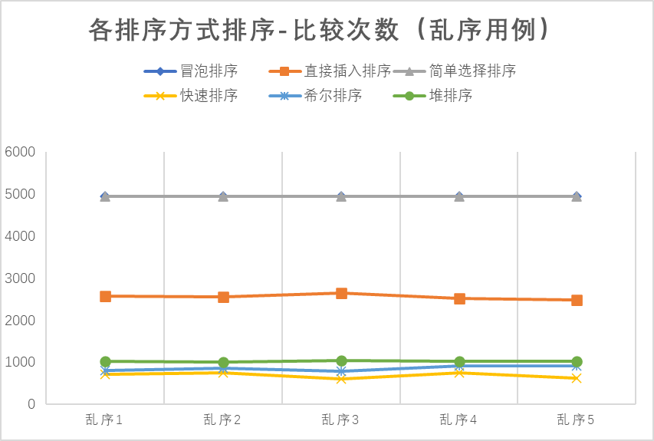
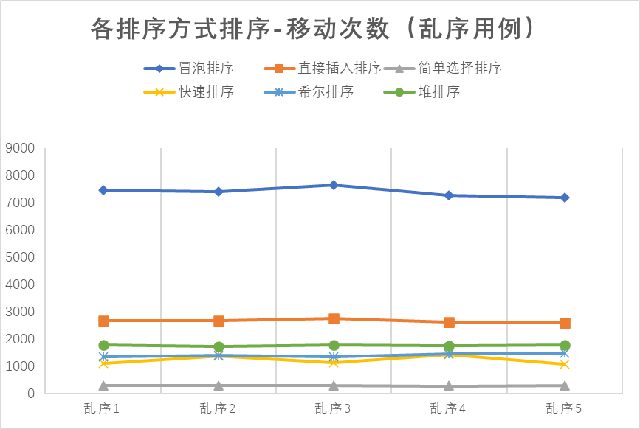
乱序用例下比较次数的波动解释：
- 冒泡排序的比较次数始终稳定，因为无论数据是否有序冒泡排序总是会执行完整的比较。
- 直接插入排序对于部分有序的情况有较好的性能，可以通过提前结束内层循环来减少比较。
- 简单选择排序的比较次数始终稳定，因为它每次都需要完整地比较未排序部分的所有元素，并选择最大或最小的“参考”元素。
- 快速排序的比较次数波动较大。因为快速排序高度依赖于选取的参考，参考值的选择会导致比较次数的差异。
- 希尔排序的比较次数波动较小。其通过间隔逐步缩小的方式，可以减少比较次数。
- 堆排序的比较次数波动较小，主要与构建最小完全二叉树过程相关。
乱序用例下移动的波动解释：
冒泡排序的移动次数波动较大。冒泡排序在每次比较后需要进行元素交换，因此元素越乱其移动次数越多。
直接插入排序的移动次数波动较小。直接插入排序主要通过元素的移动来实现排序，部分有序时可以减少移动次数。
简单选择排序的移动次数少，因为其每次只进行一次元素交换，而不会频繁移动元素。
快速排序的移动次数波动较大，取决于每次分组时元素的交换情况，不同的分组点和“参考”选择会导致移动次数的差异。
***希尔排序的移动次数波动较小。希尔排序通过间隔逐步缩小的方式,移动次数与间隔序列的选择有关。
///**堆排序的移动次数波动较小。堆排序主要通过堆的调整来实现排序，移动次数与堆的构建和调整操作相关。

